뉴스 보도자료
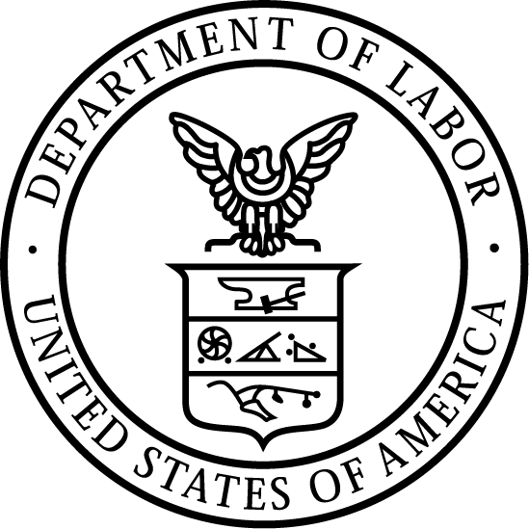
미국 노동부 | 2024년 8월 12일 [24년 8월 12일 오전 11시 동부시간까지 보도 유예]

미국 노동부 행정 명령 13166 24주년 기념, 향상된 언어 접근성 계획 이행 계속
언어 접근성, 형평성 향상을 위한 행정 전반 노력의 일환

워싱턴 – 미국 노동부는 제한된 영어 능력을 가진 사람들의 서비스 및 프로그램 접근성을 증진시키도록 연방 정부에 요구하는 행정 명령 13166의 24주년을 맞이하였으며 모든 노동자들의 의사 소통 접근성 증진 책임을 단언합니다.

빌 클린턴 대통령은 2000년 8월 11일 "출신 국가로 인해 제한된 영어 능력을 가진 사람들을 위해 연방 정부가 시행하고 지원하는 프로그램과 활동에 대한 접근성을 증진하도록 요구"하는 행정 명령 13166에 서명하였습니다.

2023년 11월 노동부는 업데이트된 언어 접근성 계획을 발표하였으며, 여기에는 노동부 시민권 센터에 언어 지원 중앙 사무소 설립하는 계획이 포함되었습니다.해당 발표는 “제한된 영어 능력을 가진 사람들의 서비스 접근성을 증진하는" 행정 명령 13166에 따른 언어 접근성 계획 수정을 포함하여 의사 소통 접근성 증진을 연방 기관에 촉구하는 2022년 메릭 갈랜드 법무부 장관의 각서에 부응한 것이었습니다.

업데이트된 언어 접근성 계획이 발표되고 언어 지원 중앙 사무소가 설립된 이후, 노동부는 다음을 포함한 의사 소통 접근성 증진을 지속적으로 추진해 왔습니다.
- 중요한 자료와 정보를 추가 언어로 번역 및 제한된 영어 능력을 가진 사람들을 대표하는 커뮤니티와 유대하기 위한 지원 및 참여 전략 개발.
- Worker.gov, Employer.gov 및 MigrantWorker.gov 홈페이지 아랍어, 중국어 간체, 아이티 프랑스어, 포르투칼어, 타갈로그어, 베트남어등의 언어로 번역.
- 국가 연락 센터를 통해 170개 이상의 언어로 통역 서비스를 지속적으로 제공하여 선호하는 언어로 응답 제공.
- 비영어권 근로자 및 영어 능력이 제한된 사람들의 접근성을 향상시키기 위해 노동부 기관에 리소스 및 지침 제공.
- 노동부 사무실 및 기관과 협력하여 기관 임무 및 프로그램에 맞춘 자체 언어 접근성 계획 향상.

노동부는 개인의 영어 능력과 관계없이 노동부 프로그램과 노동부가 자금을 지원하는 프로그램을 보장하고 모든 사람들이 이용할 수 있도록 하는 데 전념하고 있습니다. 노동부는 40곳 이상의 연방 기관과 함께 노동부 프로그램과 노동부가 자금을 지원하는 프로그램에 대한 언어 장벽을 없애기 위해 효과적인 정책과 절차를 시행하는 데 우선순위를 두고 있습니다.

내년에도 노동부는 미국 법무부 시민권 부서가 이끄는 연방 언어 접근성 실무 그룹의 파트너들과 지속적으로 협력할 것입니다. 실무 그룹의 일원으로서 노동부는 효과적인 언어 접근성 직원 교육 실시, 다국어 직원 모집, 평가, 고용 및 유지, 자격 있는 번역가 및 통역사 계약, 정확하고 신뢰할 수 있는 언어 지원 서비스 제공을 위한 기술 사용에 대한 정보를 습득하고 공유합니다. 이러한 통일된 접근을 통해 노동부는 차별을 방지하고 법에 따라 동등한 대우를 보장하기 위해 1964년 미국 공민권법 제6장 및 행정 명령 13166호의 약속을 이행하고자 합니다.

업데이트된 언어 접근성 계획에 관한 정보와 더불어 국가 연락 센터에 대한 상세 정보 및 비영어권 개인 지원 계획에 관한 내용은 CRC 웹사이트 및 LEP.gov에서 확인할 수 있습니다.

# # #

미디어 연락처:

Grant Vaught, 202-693-4672, vaught.grant.e@dol.gov

보도자료 번호: 24-1629-NAT

